Индивидуальный проект. Этап 4.

Social links

Козлов Всеволод Павлович

Содержание

# 1 Цель работы

Добавить сслыки на youtube, rutube, guthub. Написать пост о прошедшей неделе и пост на одну из выбранных тем.

# 2 Выполнение лабораторной работы

Перешел в ~/work/blog и добавил два поста (рис. [1]).

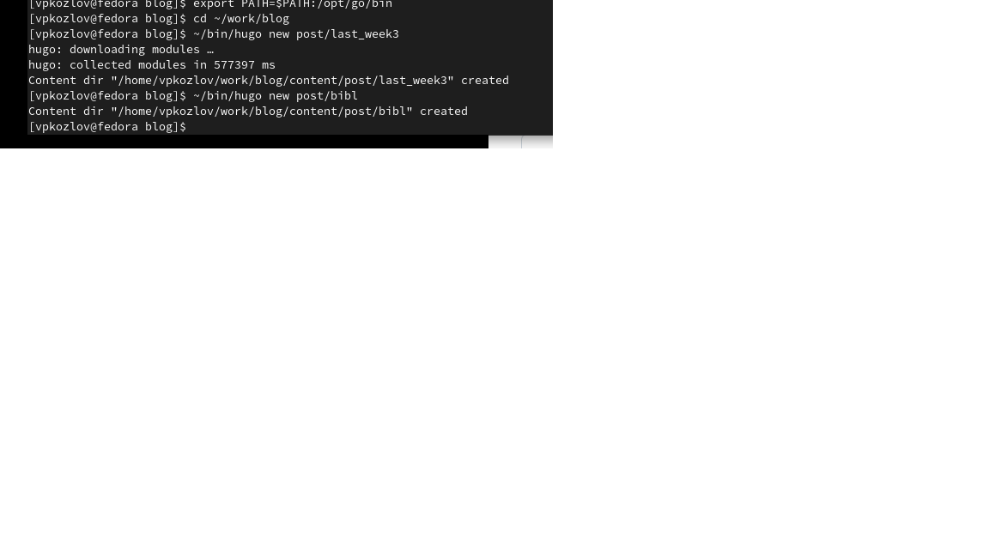

Figure 1: Добавление постов

Добавил Social links (рис. [2]).

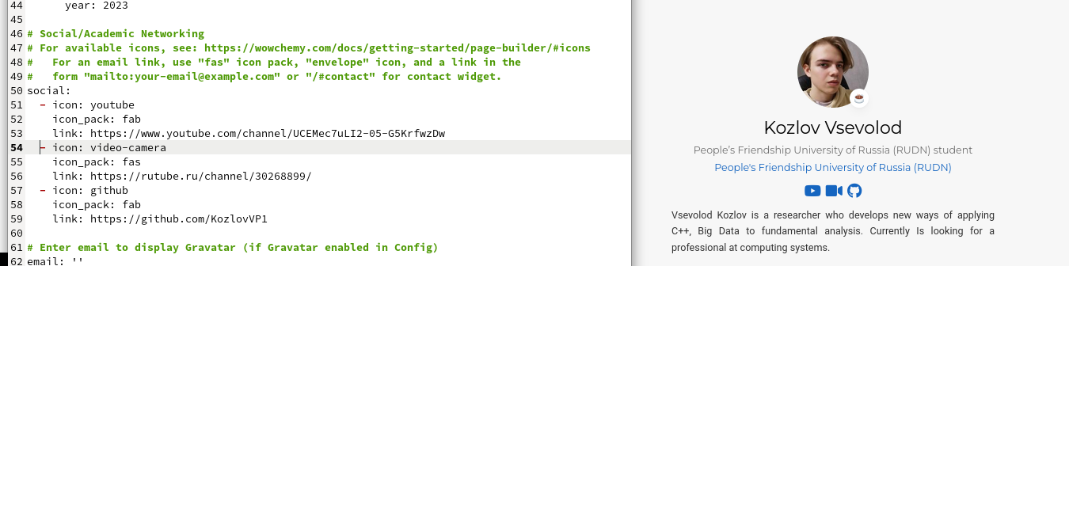

Figure 2: Добавление Social links

Отредактировал пост last_week3 (рис. [3]).

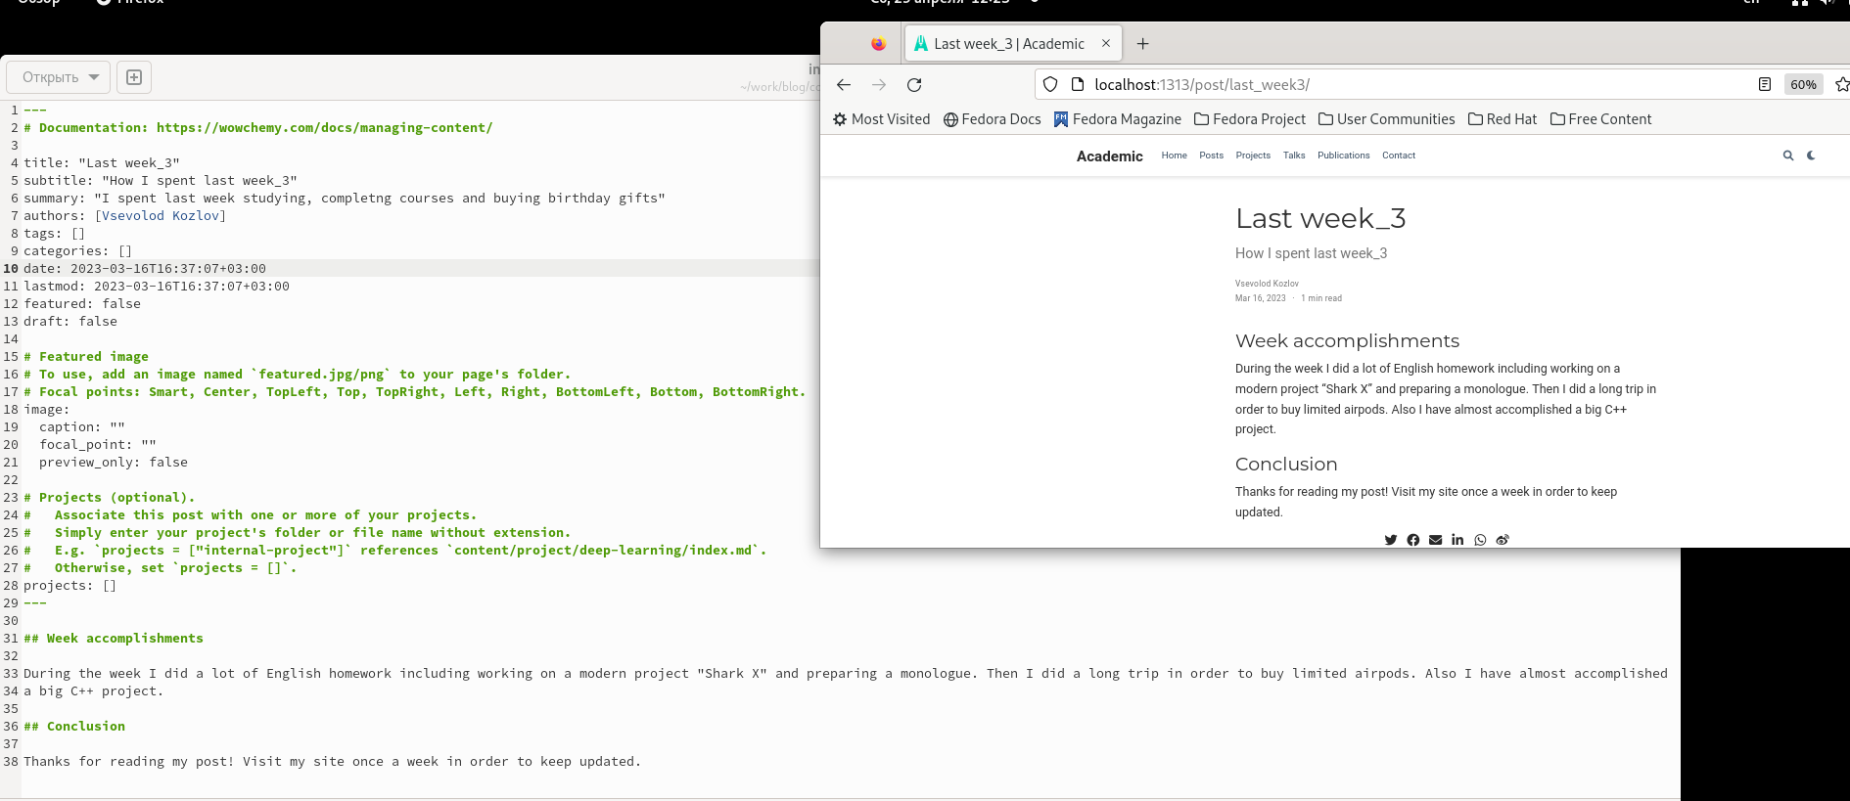

Figure 3: Редактирование поста last_week3

Отредактировал пост last_week3 (рис. [4]).

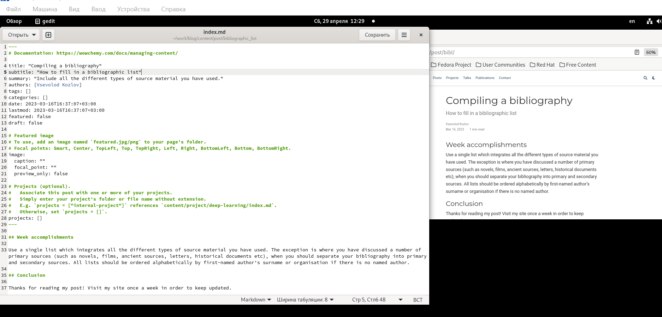

Figure 4: Редактирование поста bibliographic_list

# 3 Выводы

Добавил сслыки на youtube, rutube, guthub. Написал пост о прошедшей неделе и пост о работе со списком литературы.

# Список литературы